Как организовать рабочее место школьника на дистанционном обучении дома
- Рабочее место школьника рекомендуется располагать у окна для достаточного естественного освещения (для ребенка правши стол необходимо расположить слева от окна, для ребенка левши - справа. Даже при наличии хорошего верхнего освещения и естественного источника света (окна), на столе необходима настольная лампа. Чтобы тени не мешали, лампу для ребенка-правши нужно поставить на столе слева, для ребенка – левши - справа.
- Если на рабочем столе школьника установлен компьютер, то монитор должен находиться прямо перед глазами (чтобы ребенку не приходилось поворачиваться к нему). Экран видеомонитора должен находиться от глаз пользователя на расстоянии 600 - 700 мм.
- Книги желательно ставить на подставку на расстоянии вытянутой руки от глаз. Это позволяет ребёнку держать голову прямо (снимает нагрузку на шейный отдел) и предотвращает развитие близорукости.
- Необходимо сохранять во время учебных занятий правильную рабочую позу, которая наименее утомительна: сидеть глубоко на стуле, ровно держать корпус и голову; ноги должны быть согнуты в тазобедренном и коленном суставах, ступни опираться на пол, предплечья свободно лежать на столе.
- Стул задвигается под стол так, чтобы при опоре на спинку между грудью ребенка и столом было расстояние равное ширине его ладони.
- Нельзя опираться грудью о край парты (стола); расстояние от глаз до книги или тетради должно равняться длине предплечья от локтя до конца пальцев. Руки лежат свободно, не прижимаясь к столу, на тетради лежит правая рука и пальцы левой. Обе ноги всей ступней опираются на пол.
- Если ребенок пишет, то опирается о спинку стула поясницей, при чтении материала сидит более свободно, опирается о спинку стула не только крестцово-поясничной, но и подлопаточной частью спины.
- Мебель должна соответствовать росту ребёнка.
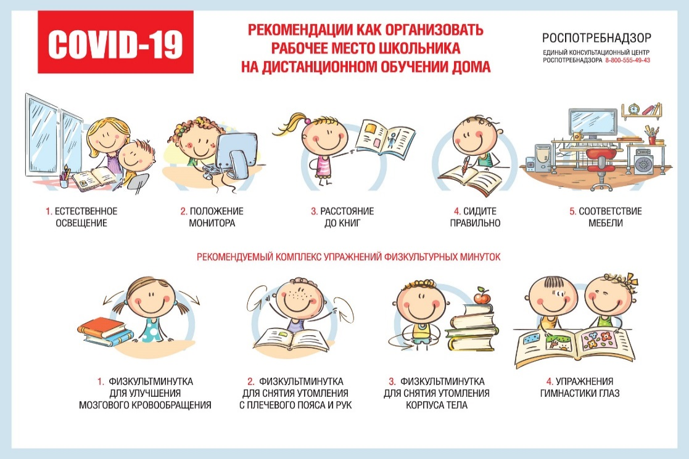
/Информационно-просветительский проект «СОШ.RU»
Источник: rospotrebnadzor.ru

